Handleiding voor het digitaal navigeren.

Je kunt navigeren met behulp van je mobiel, TomTom of Garmin.

Mobiel
Als eerste zal ik de methode met je mobiel beschrijven omdat dat de goedkoopste (€0) en misschien ook wel de makkelijkste manier is.
1 | 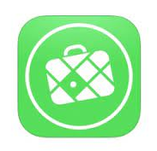  Installeer de app “Maps.me” op je telefoon , via Google Play (Android telefoons) of de App Store (iPhones).
2 | 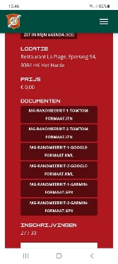  Ga vervolgens (op je mobiel) naar de MG Car Club website, log in en ga naar de bewuste rit. Op deze website kun je in het rode blok, onder documenten de routes vinden. Klik op de route in Google formaat (naam eindigt op kml of kmz).
3 | Nu wordt de route gedownload naar je mobiel. Wanneer je op Open klikt zal waarschijnlijk automatisch Maps.me gestart worden met de route daarin gedownload.  Voor iPhone gebruikers kan het zijn dat de route niet automatisch in Maps.Me gestart wordt maar als tekst op je scherm zichtbaar wordt.  Als dat zo is, dan kun je door de route te delen met Maps.Me hem als nog in Maps.Me laden.  Dit doe je als volgt: Indien de route als tekst op je telefoon zichtbaar wordt, door op het “delen” icoon te klikken en vervolgens Maps.Me te selecteren.
4 | 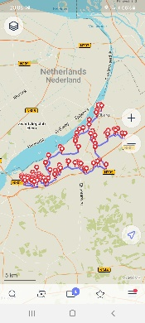  Maps.me met de bewuste route:  Je route is nu gedownload in Maps.me. Wil je weer de route bekijken, dan hoef je alleen de app Maps.me weer te starten.

TomTom of Garmin
Ook kun je een TomTom of Garmin navigatie systeem gebruiken, download dan de route op je PC en volg de instructies van de navigatie systeem om deze route op je TomTom of Garmin te downloaden.

Maps.me gebruiken
MAPS.ME levert je geen route van A naar B en ook geen juffrouw die je verteld dat je hier rechtsaf moet slaan of omkeren indien mogelijk.
MAPS.ME is een kaart met daarop de route ingetekend en een indicatie waar je zelf bent. Het is dus ongeveer hetzelfde als je vrouw met een kaart en ingetekende route. Terwijls ze met haar vinger bijhoud waar je bent.

Zet jezelf in het middden van het scherm:
Klik op het cirkeltje rechtsonderin. Je scherminhoud zal verschuiven met je huidige positie in het midden en het cirkeltje verandert in een blauw pijltje.
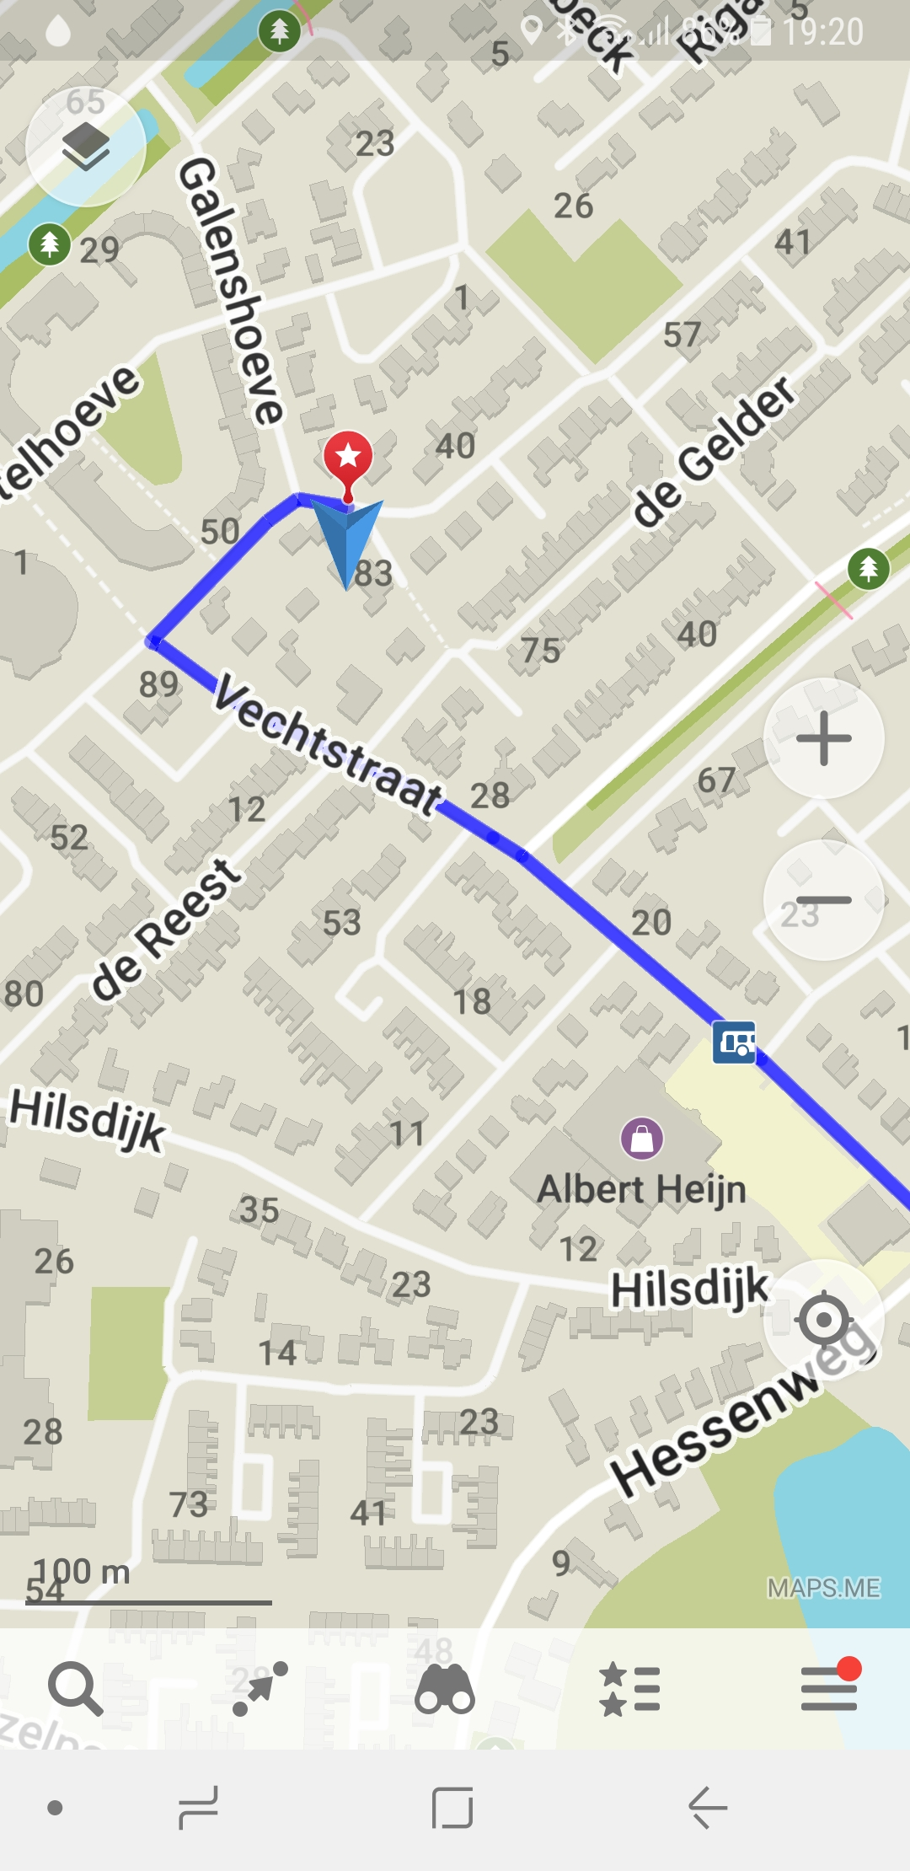
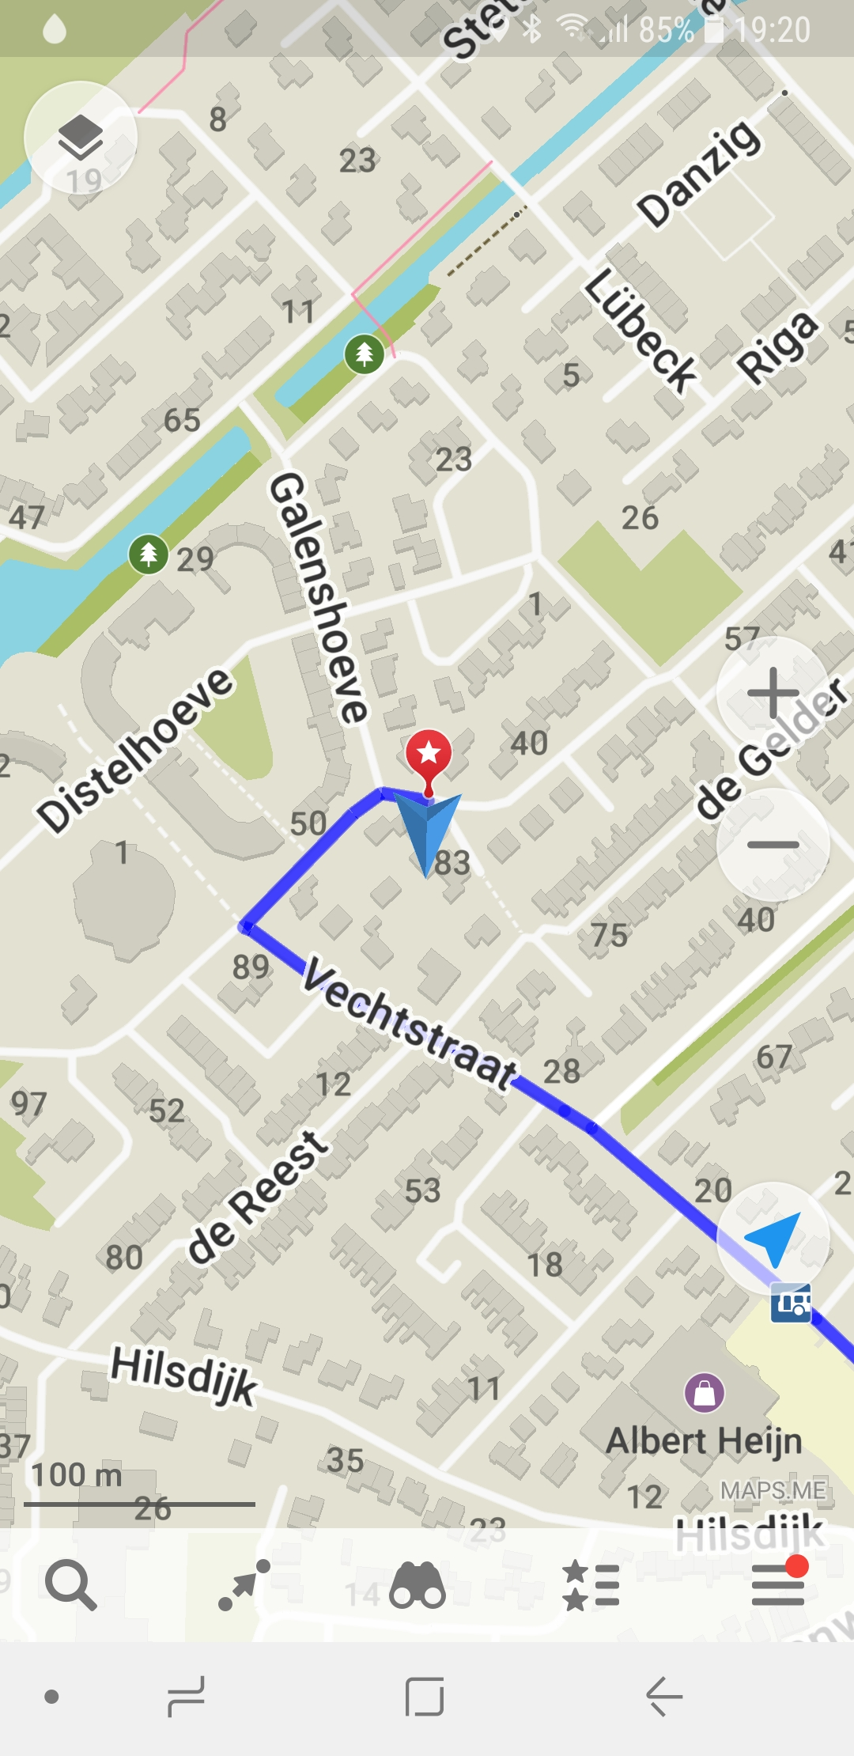

Draai de kaart in de rijrichting:
Klik op het blauwe pijltje rechtsonderin. Je scherminhoud zal draaien en het blauwe pijltje zal naar boven wijzen.

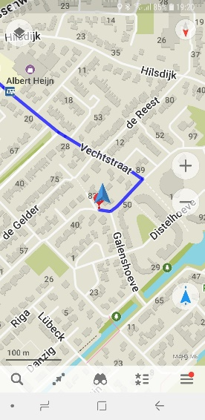

Je route
Je route is opgeslage als BookMark. Deze kun je bekijken door in de onderste balk het sterretje aan te klikken.
Hier kun je bookmarks aan en uit zetten door ze te selecteren of juist niet. Hier kun je je dele route ook verwijderen door de bookmark te verwijderen.

Voeding voor je mobiel

- Heb je nog geen sigarette aansteker aansluiting in je auto, bouw dan gelijk een dubbele aansluiting (kan je vrouw ook haar mobile opladen)
- Plastic behuizing kan zowel voor negatieve aarde als positieve aarde worden toegepast.
- Zorg dat een plug voor USB benoeg stroom kan leveren (2 Ampere is aan te raden)
- Positief geaarde auto: pas op met USB kabel door je auto te laten slingeren!!

